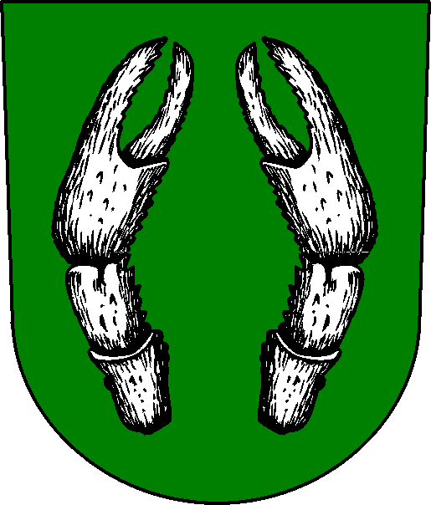 Obec Vohančice, 666 01 Vohančice 29

Volba prezidenta České republiky

Informace o počtu a sídlech volebních okrsků

V souladu s ustanovením § 14 odst. 1 písm. d) zákona č. 275/2012 Sb., o volbě prezidenta České republiky a o změně a doplnění některých dalších zákonů, ve znění pozdějších předpisů poskytuji informace o počtu a sídle volebních okrsků pro volbu prezidenta České republiky,
konanou ve dnech 12. a 13. ledna 2018 a případné druhé kolo ve dnech 26. a 27. ledna 2018:

Obec Vohančice má jeden volební okrsek – počet okrsků: 1

Sídlo volebního okrsku č. 1: (místem konání voleb) je budova obecního úřadu, zasedací místnost, Vohančice 29.

Ve Vohančicích dne: 13.11.2017

Milan Šejnoha, starosta obce ……………………………………….

Zveřejněno na úřední desce dne: 13.11.2017
Zveřejněno na elektronické úřední desce dne: 13.11.2017

Sejmuto z úřední desky dne: ………ledna 2018
Sejmuto z elektronické úřední desky dne: …………ledna 2018

